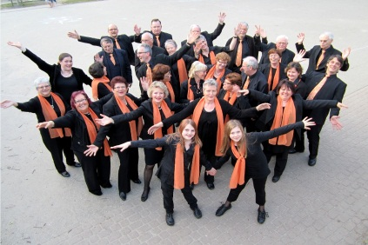
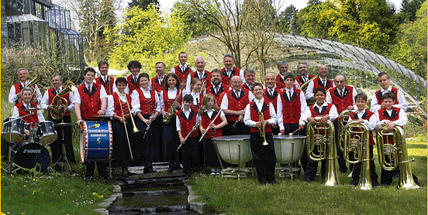

GEMISCHTER CHOR
SCHWEIGHOF e.V.
79410 Badenweiler

www.gemischter-chor-schweighof.de

Zusammen an einem Strang

Kooperation-Partnerschaft

in Sachen Jugendausbildung

Mit einer langfristigen Zusammenarbeit unserer zwei Vereine soll die Basis geschaffen werden, die Aufbauarbeit der Jugend für die Zukunft erfolgreich fortzusetzen und daraus resultierende Vorteile auch zu ermöglichen.﻿
Hier sollen zum Beispiel die Jugendgruppen aus der Jugendkapelle sowie der Kinderchor aus den Kooperationsvereinen bei diversen Veranstaltungen der Region zusammen geführt werden.

Unsere gemeinsamen Ziele:

Die Zusammenarbeit mit den ansässigen Schulen und Kindergärten, aber auch der Erfahrungsaustausch unserer Jugendleiter und Dirigenten.

Die erfolgreiche Zusammenarbeit der letzten Jahre durch Besuche der eigenen Events und gemeinsame Auftritte an punktuellen Veranstaltungen soll mit der Jugend der beteiligten Kooperationsvereine weiter gefestigt werden.

Den jugendlichen Musiker und Sänger wollen wir die Möglichkeit bieten, entsprechend ihrer Ambitionen und ihrem Talent in unmittelbarer Nähe zum Wohnort zu musizieren.

Ziel ist es, sowohl erfolgsorientierte Leistung langfristig im Bezirk und Verband zu etablieren, als auch gleichzeitig weniger talentierten aber genauso engagierten Jugendlichen die Möglichkeiten zu geben, über eine erweiterte Plattform die ein Verein allein nicht bewältigen kann, ihren Spaß zu haben und so die Motivation nicht zu verlieren Musik zu machen.

Durch gemeinsame Auftritte und Unternehmungen wollen wir die Motivations- und Spielbedingungen weiter optimieren und damit den Jugendlichen Anreize schaffen, in ihren Vereinen zu bleiben und gleichzeitig mehr Jugendliche dem Vereinsleben auf Kreisebene zu erhalten.

